Памятка ФГДС
Фиброгастродуоденоскопия – это эндоскопический способ исследования верхней части пищевода, внутренней поверхности желудка и двенадцатиперстной кишки. Преследует цель выявить патологии органов желудочно-кишечного тракта, оценить их текущее состояние и возможность сокращаться.
Подготовка на ФГДС:
Памятка пациенту, проводящему подготовку к ФГДС
- Накануне вечером: легкоусвояемый (без салатов!) ужин до 18.00 час.
- Утром в день исследования до ФГДС ЗАПРЕЩАЕТСЯ - завтракать и принимать любую пищу, даже если исследование проходит во второй половине дня (голод 8-12 часов).
- утром в день исследования до ФГДС НЕ РЕКОМЕНДУЕТСЯ - курить, принимать лекарства в таблетках (капсулах) внутрь.
- утром в день исследования до проведения ФГДС РАЗРЕШАЕТСЯ - чистить зубы, делать УЗИ брюшной полости и других органов, за 2-4 часа пить 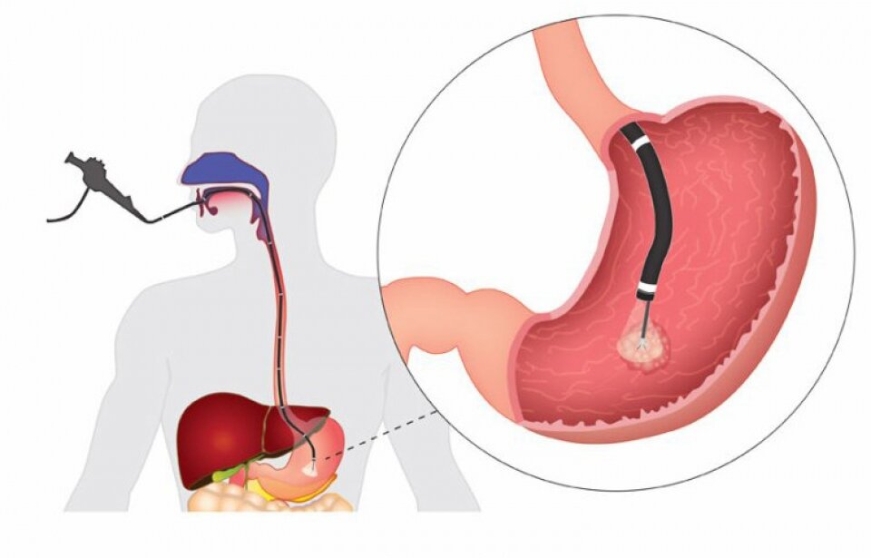(без хлеба, варенья, конфет и прочих кондитерских изделий), принимать лекарства, которые можно рассасывать в воду, некрепкий чай с сахаром
полости рта, не заглатывая или взять с собой, делать инъекции, если не требуется после инъекции прием пищи и нет возможности сделать его после ФГДС (пациентам с сахарным диабетом, получающим инсулин, рекомендовано согласовать тактику введения инсулина и проведения ФГДС с врачом эндокринологом.
- перед исследованием нужно снять съемные зубные протезы, очки, галстук;
- при наличии у Вас лекарственной, пищевой и иной аллергии необходимо заранее об этом поставить в известность врача;
- с собой необходимо иметь: постоянно принимаемые лекарства (принять после осмотра, а под язык или спрей при ИБС, бронхиальной астме - бронхолитики - до осмотра!), данные предыдущих исследований ФГДС (для определения динамики заболевания) и биопсии (для уточнения показаний к повторной биопсии).

